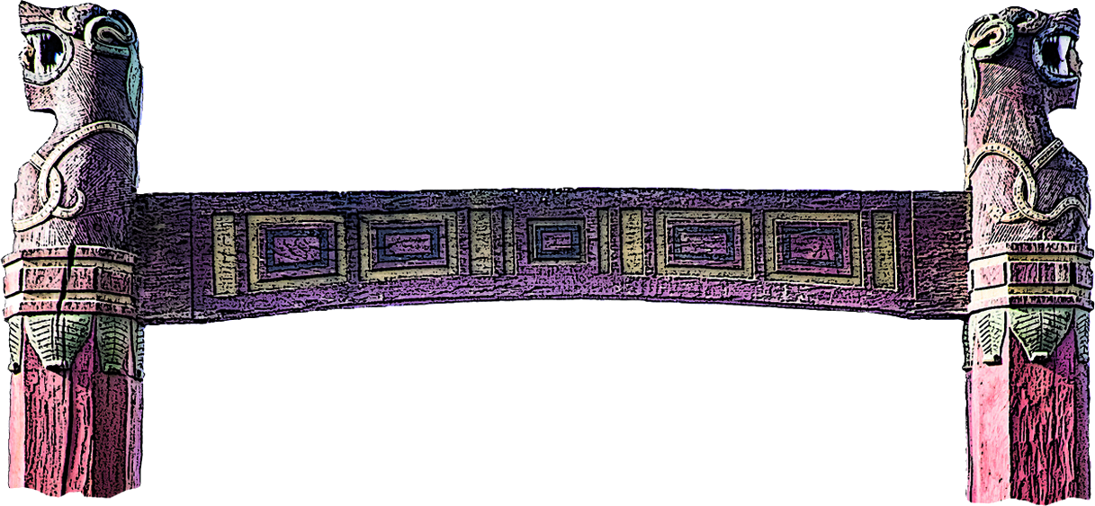
Årsberetning
Vikingelandsbyens Venner 2016

Da I modtog forrige årsberetning for 2015 havde vi netop sat punktum for de første 20 år i Vikingelandsbyens Venner. Med denne årsberetning for året 2016, tog vi hul på de næste 20 år i Vikingelandsbyens Venner. Det er en stor glæde, at så mange medlemmer gennem årene har meldt sig ind i foreningen ud fra ønsket om at være med til at støtte Vikingelandsbyens udvikling og selv aktivt være med til at udbygge og udvikle den. Vi har et stabilt medlemstal på omkring 130 medlemmer.
Årets og sæsonens første aktivitet var generalforsamlingen (GF), som blev afholdt tirsdag den 8. marts forløb godt og var konstruktiv med mange interesserede fremmødte medlemmer, der deltog i debatter og som kom med mange gode forslag til aktiviteter for det kommende år.
Valget til bestyrelsesposter gik uden sværdslag, men det var også lidt vemodigt at måtte sige farvel til Susanne som gennem 14 år havde været vores trofaste formand. Susanne har tjent os godt og nyder at komme i landsbyen som menigt medlem. Men vi fik sammensat en god og engageret bestyrelse på det efterfølgende konstituerende møde. Bestyrelsen har holdt møder jævnligt hen over året og vi har også i 2016 haft fokus på at prøve, at indfri nogle af de gode medlemsønsker om aktiviteter/kurser, der kommer frem hvert år på vores generalforsamling.
Når vi ser tilbage på bestyrelsesarbejdet og de arrangementer/aktiviteter, der har været, så kan vi glæde os over et aktivt år med stor aktiv opbakning og engagement fra jer medlemmer. Vi tror at det gør en forskel, at medlemmerne selv deltager i planlægning og gennemførelse af nogle af vores opgaver. Deltagelse/fremmøde vokser stødt, men pga. flytning og andre personlige årsager er antallet af aktive kvinder i systuen blevet kraftigt minimeret. Det er vi meget kede af og både Venneforeningen og Vikingelandsbyen vil opfordre alle, der har lyst til at deltage, om at komme i det omfang de har tid og overskud. Det kan både ske i dagtimerne og i forbindelse med tirsdags byggeaftener.
Ugen efter GF havde vi sæsonstart på vores medbyggeraftener tirsdag den 15. marts.
På vores medbyggeraften tirsdag den tirsdag 29. marts fik vi besøg af oplægsholder Eva Andersson Strand med temaet "Tekstilproduktion og uldbehandling”.

Tirsdag den 3. maj mødtes børnekoordineringsgruppen i Vikingelandsbyen for første gang, siden det på GF 2016 endelig blev besluttet at åbne op for børnemedbyggeraftener. Det er noget vi i bestyrelsen har arbejdet for siden GF i 2015. Her drøftedes mulige aktiviteter for resten af året og en foreløbig plan blev til. Det var også her vi fik sammensat en børnekoordineringsgruppe. Gruppen består nu af Susanne Elm, Thomas Søe og Jakob Lambert.

Tirsdag den 24. maj blev det tid til vores årlige fælles planlægningsmøde forud for arrangementet ”Danmarkshistorien i Vestskoven”.
Selve arrangementet fandt sted søndag den 5. juni med temaet "Vestskovens historiske landsbyer".
Dagen bød på et summende liv og mange aktiviteter i Vikingelandsbyen. Arrangementet var et åbent hus arrangement med VF medlemmer som aktive håndværkere og medformidlere af vikingetiden for de mange besøgende.
Vikingelandsbyens huse var befolket med håndværkere, på huggepladsen var der gang i økserne og ved vævehuset kunne gæsterne prøve kræfter med at lægge lindebast i små tovstykker, broderi og spinding på håndten.
Formanden for Danmarkshistorien i Vestskoven Jette Kammer Jensen holdte en velkomsttale og Historiker Carsten Hess levendegjorde med sine fortællinger, livet i og omkring Vestskovens landsbyer.
Nogle af de fremmødte gæster cyklede med Kroppedals museumsleder Lars Buus til Ledøje, hvor Arkivar Rolf Hansen omviste kirken og fortalte om den tilhørende stormandsgård. Andre cyklede til Vridsløsemagle med Arkivar Lars Spatzek, som fortalte om ejerforholdene i landsbyen.
Som afslutning på dagen blev der serveret smagsprøver på vikingemad, det er som altid den største succes.

Tirsdag den 7. juni havde vi for første gang børnemedbyggeraften. Temaet for dagen var ler, bålhygge og historier.
Børn, forældre og bedsteforældre kom og havde en dejlig eftermiddag/aften. Der blev brudt ler i lerkulen nede ved stalden, knust skår, æltet og formet ler til fine små bægre og lerperler som sattes til tørring i håndværkerhuset over sommeren.

Lørdag den 25. juni holdt vi traditionen tro sommersolhvervsfest.
Endnu en gang en fantastisk hyggelig aften. Vi rundede mere en 20 glade VF medlemmer til hyggeligt samvær og dejlig mad omkring bålpladsen udenfor. En helt afslappende aften, hvor vi bare skulle tale sammen, fortælle historier, grine sammen og rigtig hygge os som venner. Det klarede vi flot.

I slutningen af juni blev det sommerferietid og Vikingelandsbyen inviterede medlemmerne til at komme til medbyggeruger i ugerne 26, 27 og 28 samt uge 30 og 31. Vel vidende, at mange familier nok er på sommerferie i de uger, holdt vi fast i tilbuddet som en tradition i Venneforeningen og Vikingelandsbyen. Der er altid nogle, der har tid og lyst til at være med.
På medbyggeraftenerne op til sommerferien var det især brændeskjulet der har krævet vores opmærksomhed og flittige hænder.
Men der var også mange andre spændende opgaver, man kunne arbejde med. Blandt andet har brodøserne hele året arbejdet hårdt på det nye Risbytapet og med arbejde på syning af tøj til VL.

Efter sommerferien startede vi op igen den 16. august med vores medbyggeraftener og har arbejdet på vægplanker og spær til laden helt frem til sæsonafslutningen.

Tirsdag den 23. august holdt vi det fælles planlægningsmøde med Vikingelandsbyen forud for Vikingelandsbyens Årsdag.

I september, lørdag den 3. september var det Vikingelandsbyens tur til at holde 24 år fødselsdag med åbent hus. Vi havde forskellige håndværksaktiviteter og lade byggeriet at vise frem.
Som noget nyt, havde vi i år forberedt et oplæg om vores Venneforening. Hvad det vil sige at være medlem og hvordan vi arbejder. Hvilke faciliteter vi har og meget andet. Annitta og Klaus (VL) fortalte levende og på inspirerende vis de besøgende, hvad det vil sige at komme i Vikingelandsbyen som frivillig.

Den 6. september holdt ”Risby tapet gruppen” statusmøde og vi samlede midlertidigt 8 af de i alt 10 stykker, som tapetet består af, så vi kunne få en ide om, hvor flot det tager sig ud når det bliver færdigt.

Tirsdag den 13. september havde vi igen børnemedbyggeraften. De fine lerting vi havde haft stående til tørre, fik vi brændt med stor succes. Børnene syntes det var sjovt at se hvordan deres lerting ændrede farve og var meget stolte. Vi nåede endda også at ”børnesnitte” lidt.

Den 5. til 8. november, afholdt Vikingelandsbyen de årlige ”Mimersdage”. I år var temaet ”Træ – mindre snitte- og huggeopgaver i træ”.
Om lørdagen fra morgenstunden, kom Peter Friis Møller fra GEUS. Han fortalte om den danske skov i vikingetiden, hvordan den så ud og hvilke træsorter der voksede den gang. Det var meget interessant. Efter frokost var der fælles ”runde-snit” i to grupper Her skulle alle deltagerne påbegynde en træ-knage til en knagerække. Efter 5 minutter skulle man give den videre og modtage en andens knage. Det gave mange sjove stunder…og sjove knager.
De 3 efterfølgende dage førte Klaus Mynzberg, Danny Wangsøe og Thomas Søe an og vejledte alle deltagerne, i det at arbejde med bl.a. kniv og økse i frisk træ. Der blev lavet en del træfade, krympedåser, birkebarksskeder mm. Vi sluttede Mimersdagene af med en flot udstilling og fællesspisning.

Mandag den 28. november kunne Vikingelandsbyen sprede den fantastiske nyhed om at Vikingvej- og bro projektet nu var en realitet. Til dels fordi Nordea støttede med et to-cifret millionbeløb.

Tirsdag den 29. november, var årets sidste medbyggeraften og her kunne vi alle ønske hinanden tillykke med det nye store vej- og broprojekt. Vi kunne også ønske hinanden god jul og godt nytår og forberede os på en velfortjent juleferie efter et meget aktivt år i Venneforeningen.

Der var desværre ikke stor nok tilslutning til at afholde en vintersolhvervsfest i 2016.
Det er ellers bestemt ikke et engagement der mangler blandt medlemmerne. Medbyggeraftener har siden vi genoptog arbejdet efter sommerferien, tirsdag den 16. august, været meget aktive. En del nye aktive medlemmer er tilmed kommet til.
Gennem hele 2016 har der været medbyggeraftener hver tirsdag, med få undtagelser Den store medlems tilgang i løbet af året og den øgede aktivitet på vores medbyggeraftener tilskriver vi bl.a. vores Facebook side, som nu er op på mere end 1.000 følgere. Også på Vikingelandsbyens årsdag i september var der mange interesserede besøgende, som allerede ugen efter stod klar til at hjælpe til. Det er vi glade for.
Foderlauget i Vikingelandsbyen har også i 2016 bestået af frivillige medlemmer fra Venneforeningen og personalet i Vikingelandsbyen. Det har været en hyggelig tjans at have. Der er altid besøgende, der går tur i skoven og Ådalen i weekenderne, så vi har haft mange gode samtaler med de besøgende og har kunnet fortælle om Vikingelandsbyen og Venneforeningen. Derved har vi også været med til at skabe en øget interesse for området og historien.
Alt i alt har Vikingelandsbyens Venner haft endnu et dejligt år sammen med gode oplevelser og mange aktiviteter. Der hersker en rigtig god ånd i vores forening, og det er dejligt for en bestyrelse at mærke. Det giver energi til opgaverne og glæde over opbakningen.
Tak fordi I alle tager del i aktiviteterne på mange måder og tak fordi I alle er med til at værne om vores forening og den støtte, som vi kan give Vikingelandsbyen. Og tak til alle i Vikingelandsbyen, fordi I giver os så gode muligheder for at være medbyggere og medudviklere.
Vi er stolte af Vikingelandsbyen og personalet og vi er stolte over vores egen indsats gennem årene. Flid, vedholdenhed, kompromisløshed og godt sammenhold er blandt noget af det som kendetegner Vikingelandsbyen og vores Venneforening.

